附件3：

2025年11月24日至11月30日期间我辖区内车均风险前十的道路运输企业
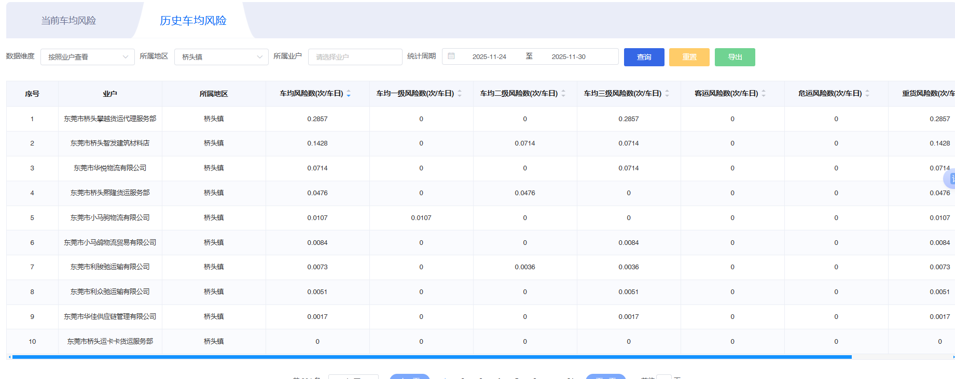

2025年11月24日至11月30日期间我辖区内车均风险数量前十的道路运输车辆
